《大数据架构与技术》实验报告

实验题目 | 华为特色实验-MRS
实验时间 | 2024.11.24 | 实验地点 | DS1407
实验成绩 |  | 实验性质 | □验证性 □设计性 □综合性
教师评价：
□算法/实验过程正确； □源程序/实验内容提交 □程序结构/实验步骤合理；
□实验结果正确； □语法、语义正确； □报告规范；
其他：
评价教师签名：
一、实验目的
通过本次实验，完成以下部分：
认识了华为云的 MRS，通过弹性公网 IP 访问 Manager，实现主节点客户端的下载、安装和使用。最后成功完成了案例的实现——利用华为官方商城中部分数据构建电商数据库。
二、实验项目内容
1. 购买集群并申请华为云免费资源 MRS
2. 通过弹性公网 IP 访问 Manager
3. 下载客户端到主节点
4. 主节点安装客户端并使用
5. 案例实现
- 实验过程或算法（源程序）

购买集群并申请华为云免费资源 MRS
找到MapReduce服务，⽴即申请。保持默认+勾选全部组件(Hadoop,Spark,HBase,Hive,Flink)+⽴即购买

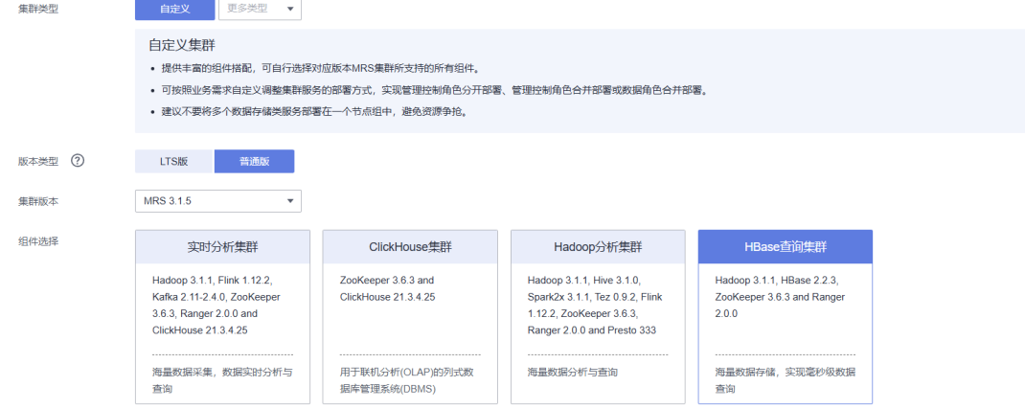
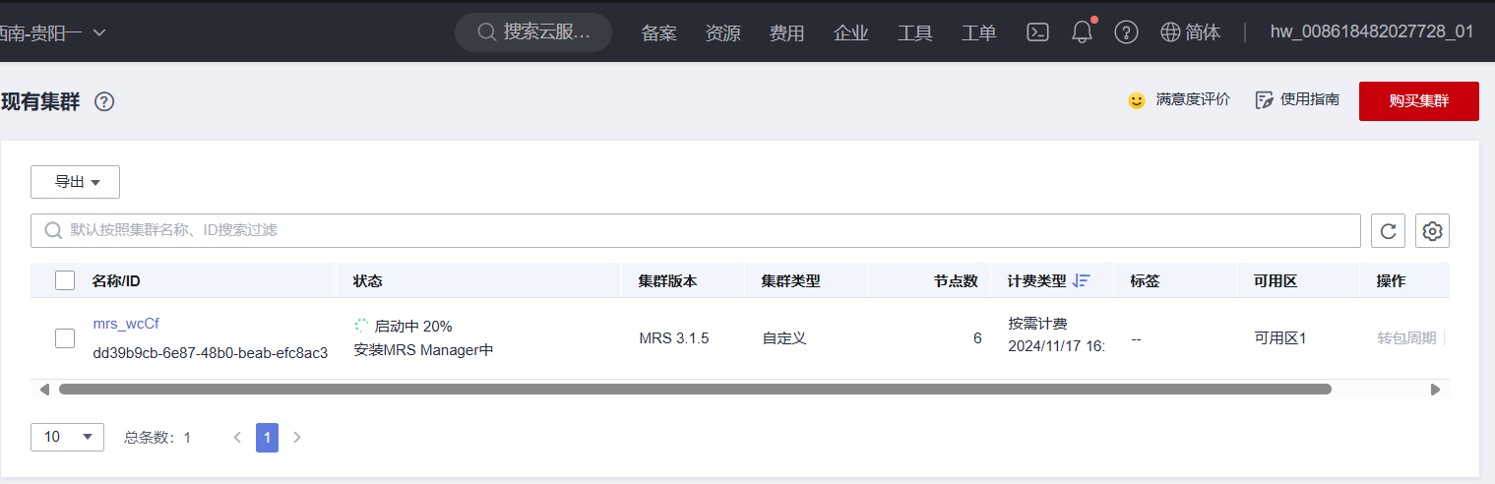

通过弹性公⽹IP访问Manager
在集群列表中单击指定的集群名称，进⼊集群信息⻚⾯，前往 Manager购买弹性公网 IP，选择按需付费。
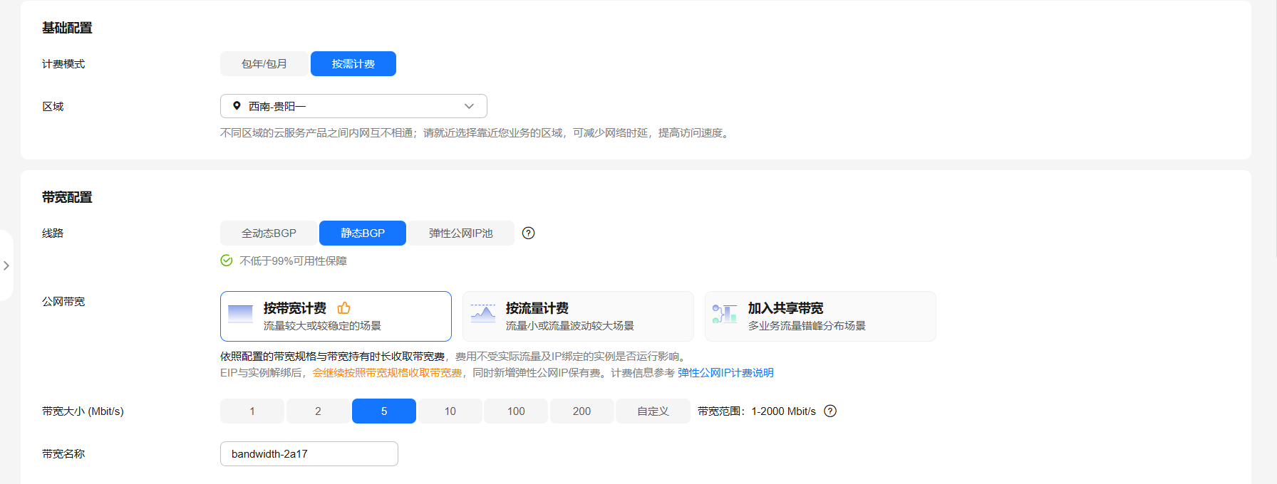
配置弹性公网IP，选择待添加的安全组规则所在安全组，该安全组在创建群时配置。

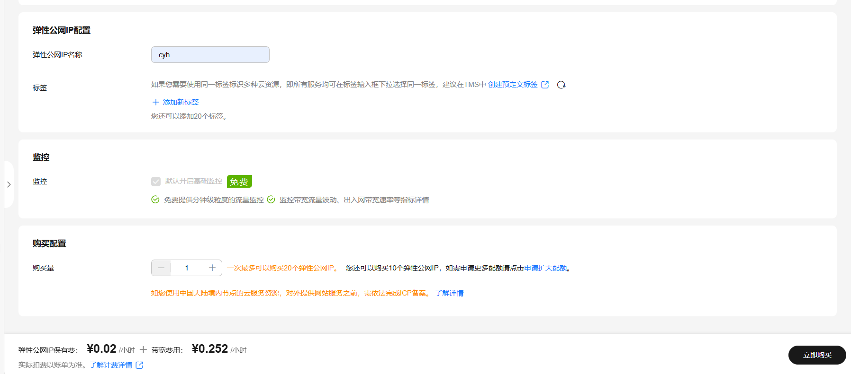
添加安全组规则，手动放通 9022 端口。勾选确认条款，单击“确定”,登录MRSManager。
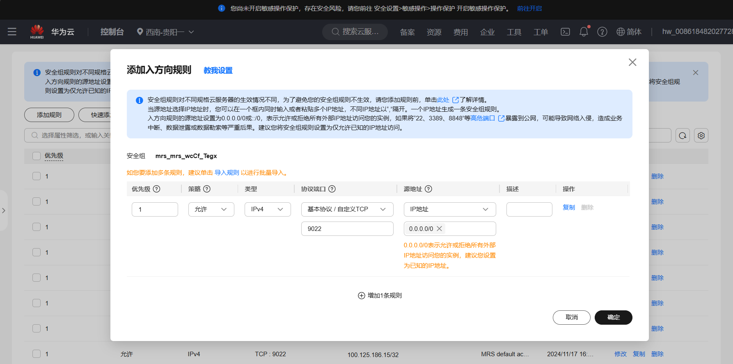
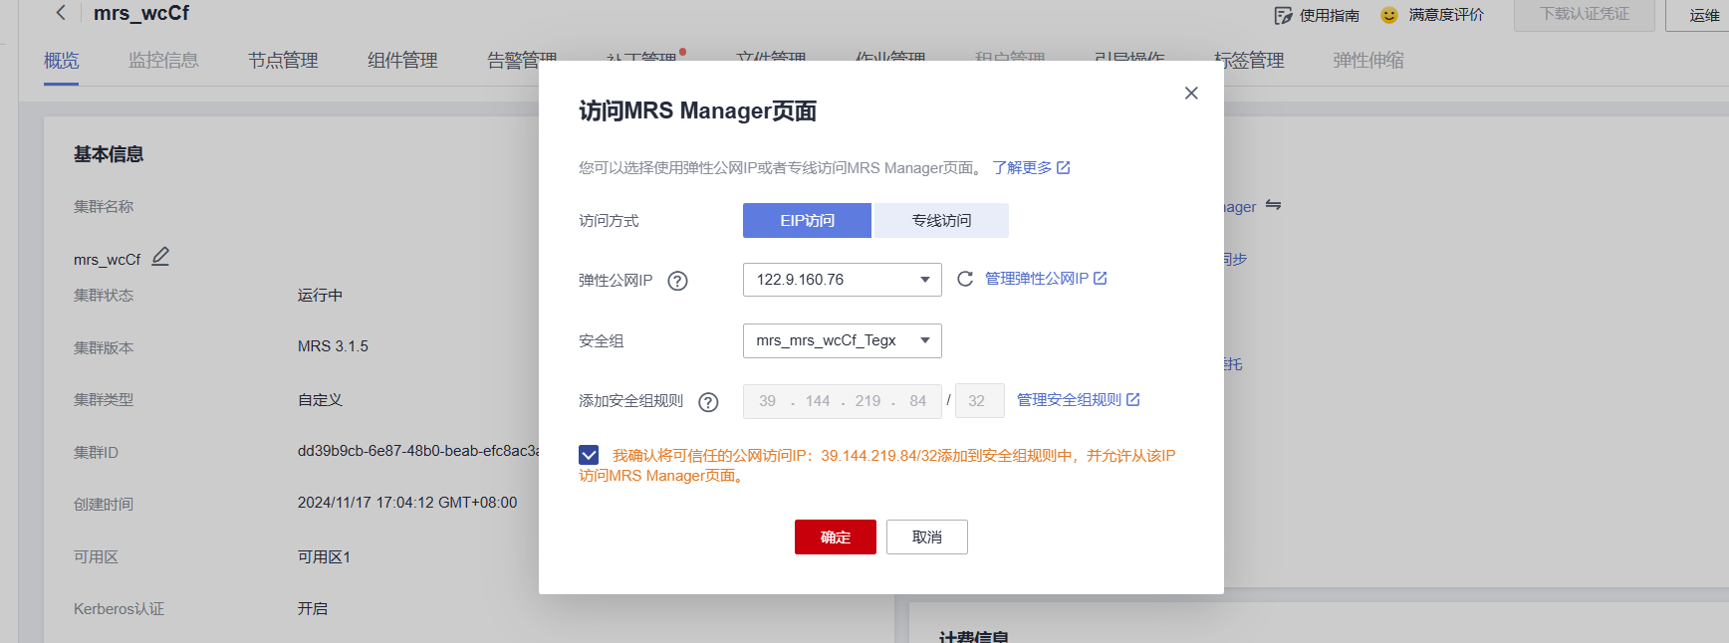
输⼊默认⽤户名“admin”及创建集群时设置的密码，登录进入。在 MRS 管理控制台，在“现有集群”列表，单击指定的集群名称，进⼊集群信息页面，添加安全组规则。
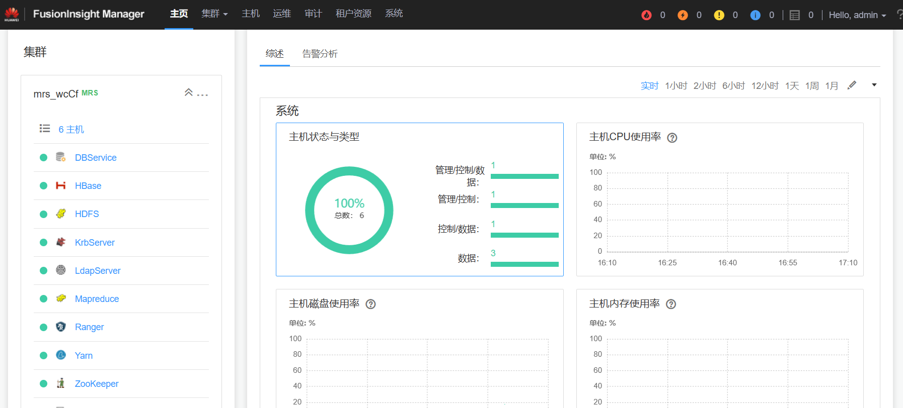

下载客户端到主节点
单击“下载客户端”。“客户端类型”选择“仅配置⽂件”，“下载路径”选择“服务器端”，单击“确定”开始⽣成客户端配置⽂件，⽂件⽣成后默认保存在主管理节点“/tmp/FusionInsight-Client”。
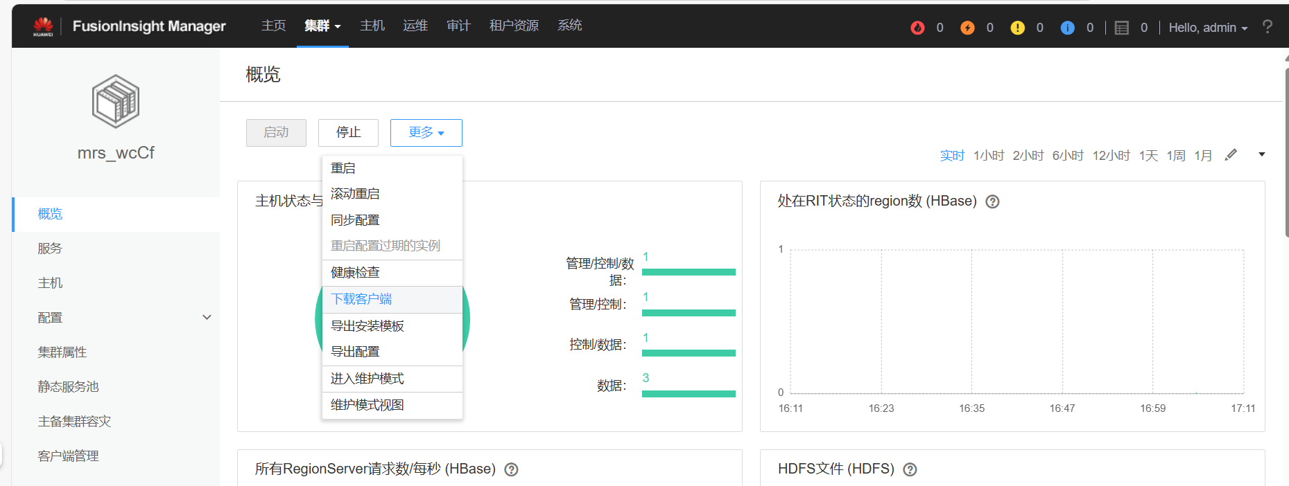
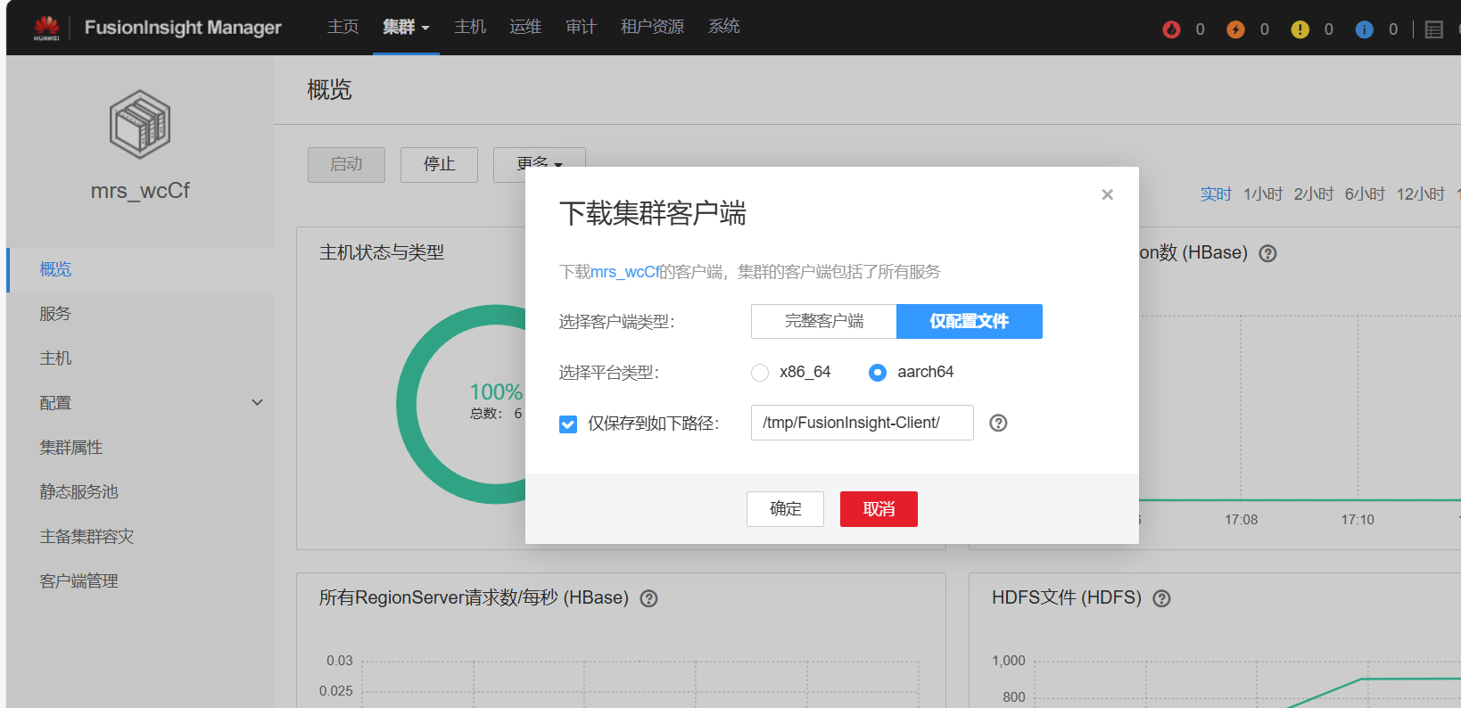
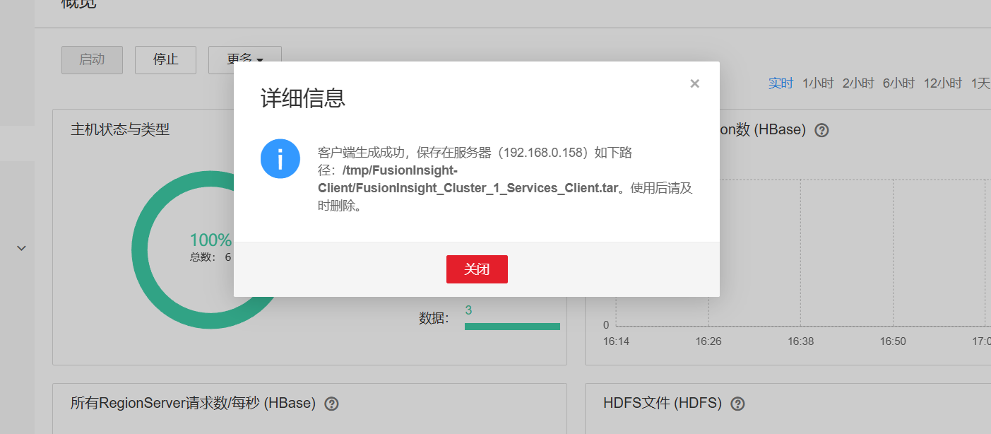

主节点安装客户端并使用
MRS⻚⾯->现有集群->单击集群名称进⼊-点击节点管理,进⼊如下⻚⾯。查看节点名称，名称中包含“master1”的节点为Master1节点，名称中包含“master2”的节点为Master2节点。随便选中⼀个上述运⾏中的集群并单击集群名，单击右上⻆的“远程登录”-VNC登陆，输⼊Master节点的⽤户名和密码。
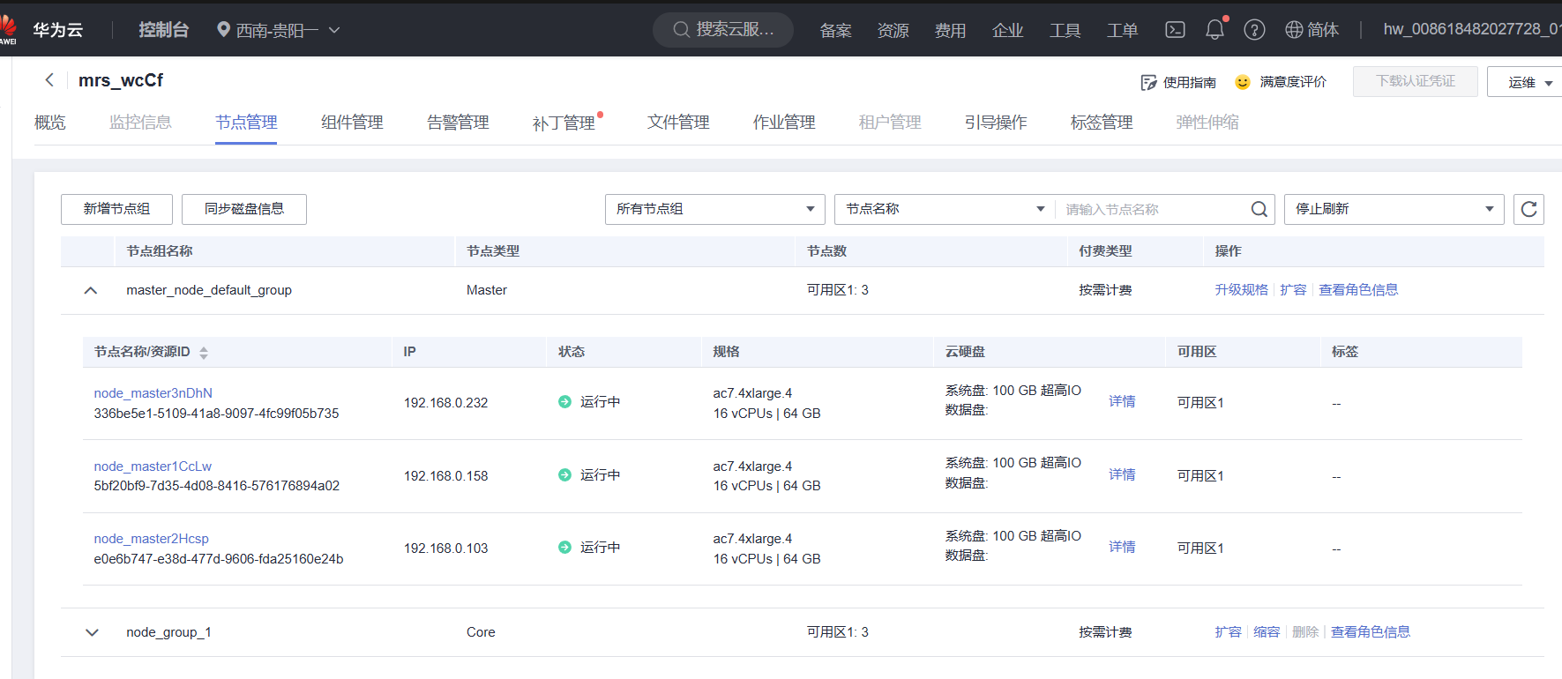
确认主节点：⽬录/tmp/FusionInsight-Client/⾥有刚才下载的压缩包FusionInsight_Cluster_1_Services_Client.tar的节点其实就是主节点。
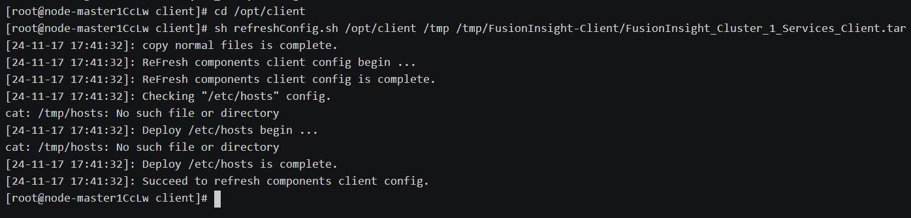

案例实现
案例选取华为官⽅商城中部分数据构建电商数据库，如下：
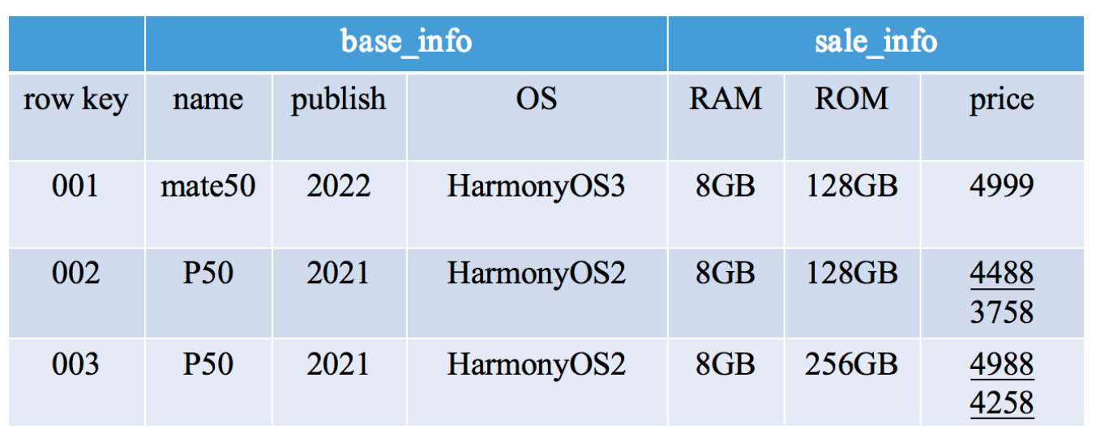
1.创建表
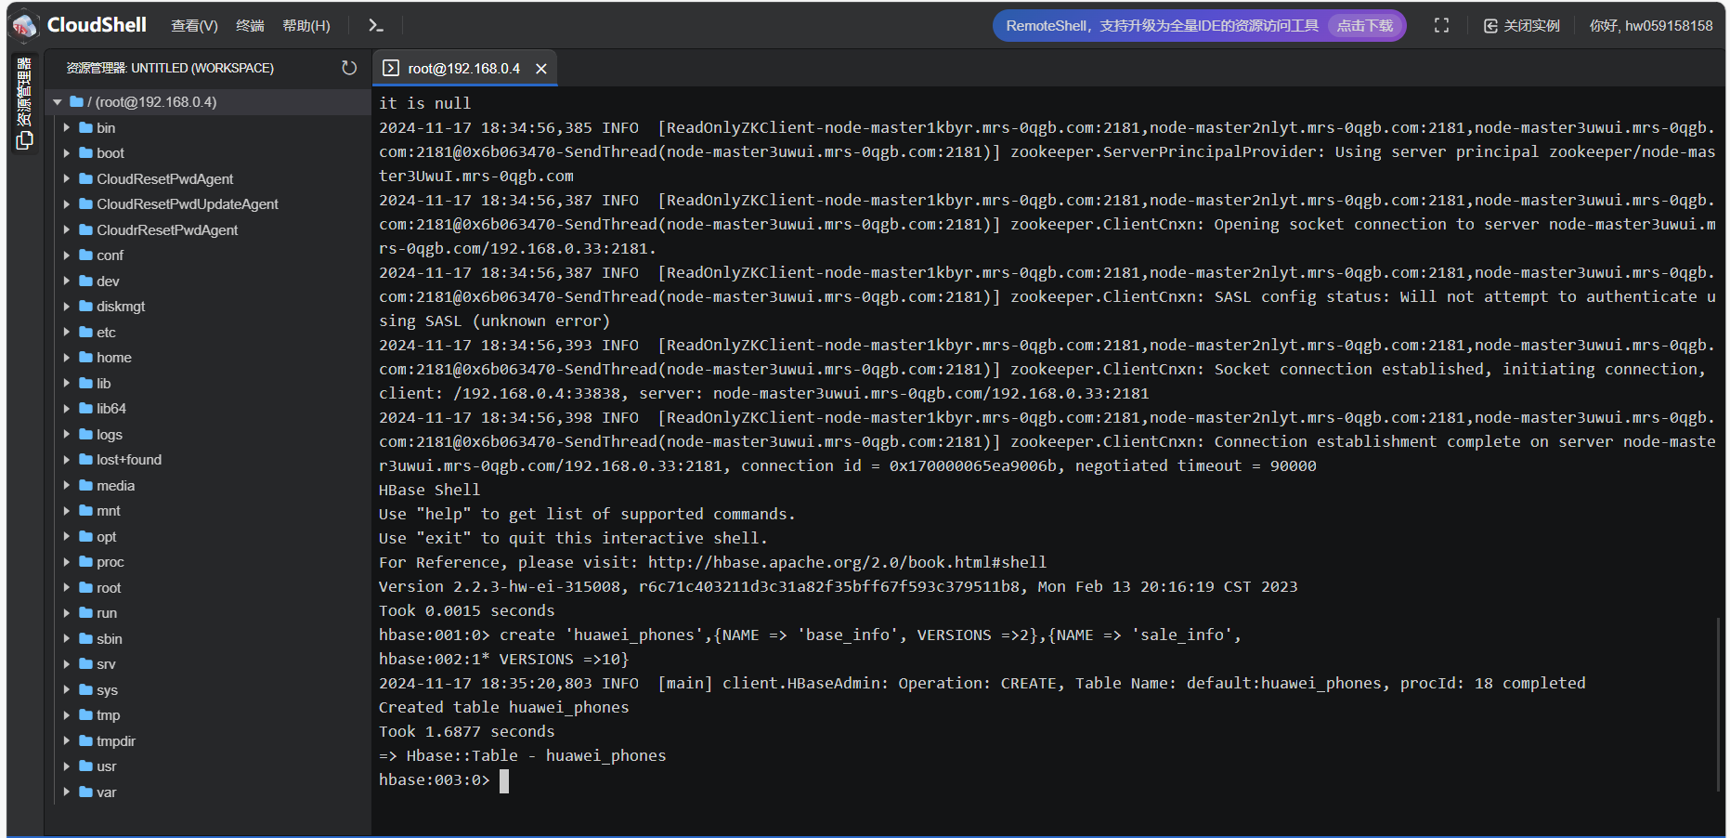

2.插入数据
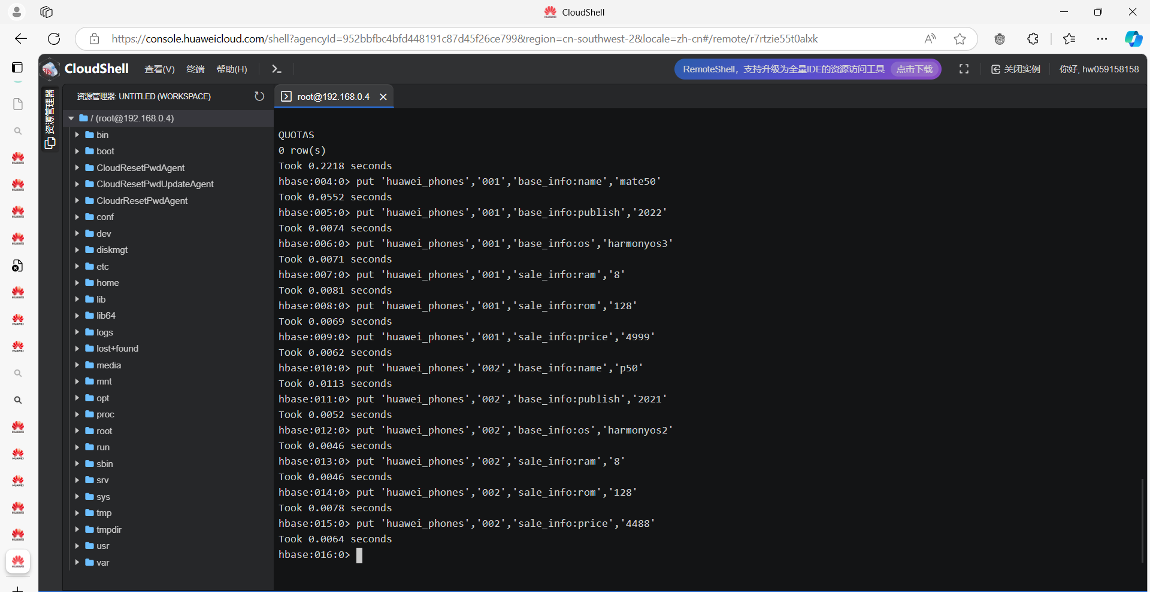
3.查询数据
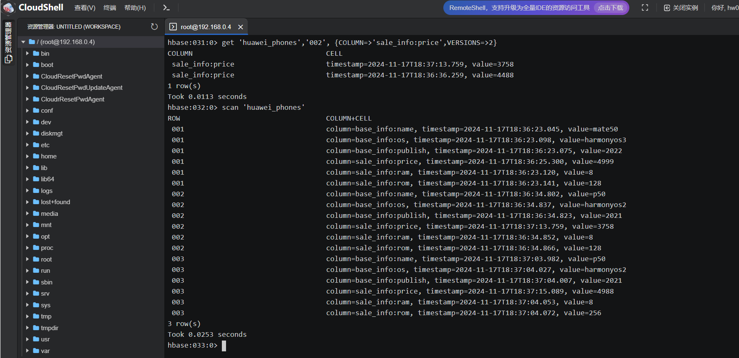
4.删除
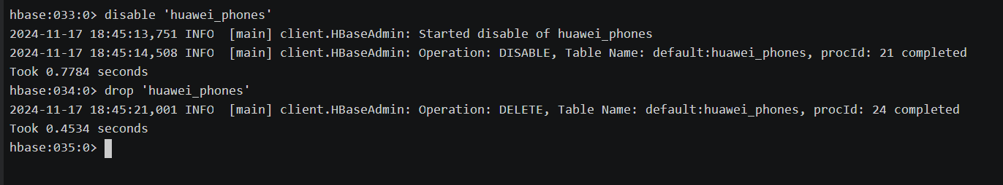
- 实验结果及分析和（或）源程序调试过程

实验结果：
数据库创建，插入，查询删除均成功
调试过程：
1.问题一：
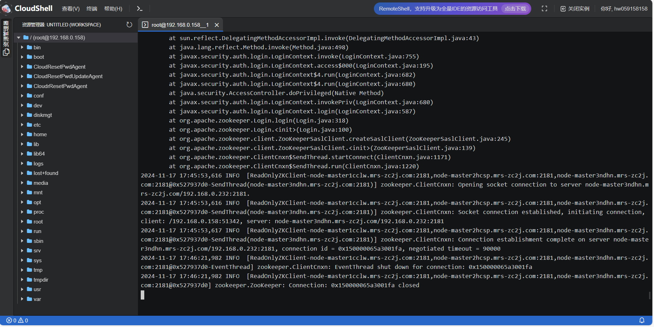
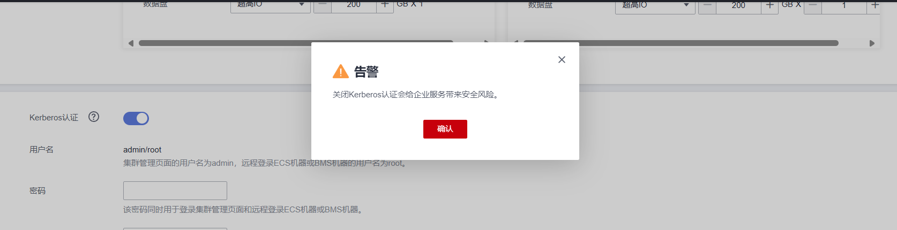
没有关闭Kerberos认证，导致最后案例实现的时候出错，全部从头再来后成功得到结果。
2.问题二：
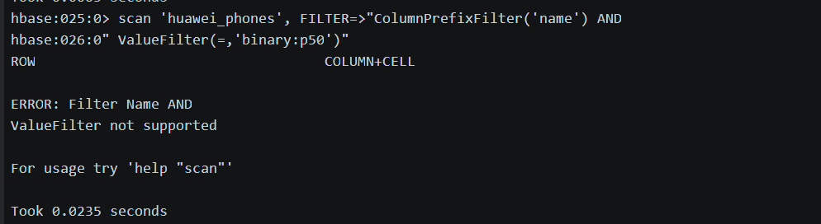
查询语句报错
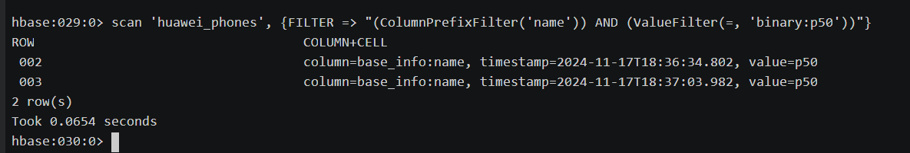
因为版本更新，语法格式修改，最后使用最新的查询语法，成功得到结果。
实验感悟：
本次实验中，我们认识了华为云的 MRS，并通过弹性公网 IP 访问 Manager，实现了主节点客户端的下载、安装和使用。并且我们在最后成功完成了案例的实现——利用华为官方商城中部分数据构建电商数据库，收获颇丰。
在配置过程中，也遇到了一些问题，因为集群配置，版本更新，在查阅相关资料后，花费了一些时间，最终也是找到了解决方案。在我们的尝试探索下，成功完成该次实验，对于华为云有了更加深刻的理解，也可以更好的使用它！

